Конференция
IV Международная научно-практическая конференция
«Зеленая» экономика: стандартизация, оценка и ресурсоэффективность
,
МФПУ «Синергия», г. Москва, 09 апреля 2013 года

Адрес: ул. Измайловский Вал, д. 2, корп. 1.
Проезд: станция метро «Семеновская», далее пешком.

Схема проезда
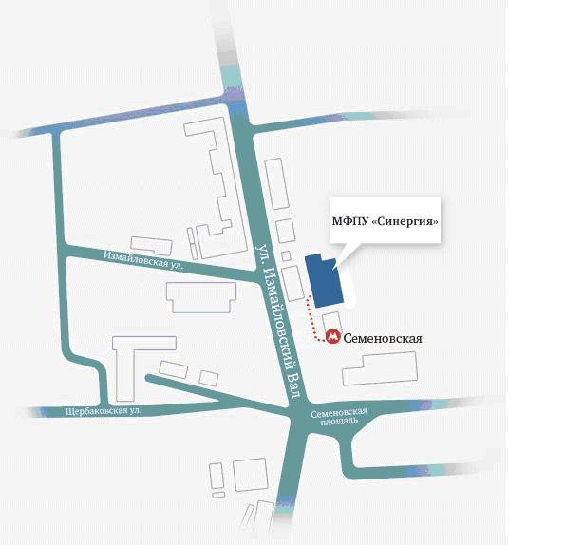

По вопросам организации конференции просьба обращаться в ЦПП МФПУ «Синергия»:
- тел: 8 (499) 158-97-71 или
- Плясова Светлана Владимировна 8 (916) 836-38-54; e-mail: Splyasova@mfpa.ru.
Информация по конференции расположена на сайте www.c-pp.ru

